Collège des Dominicaines de notre Dame de la Délivrande – Araya-
Classe : CE1 Mai 2020 – 1ère semaine
Nom : ________________________

Voir les vidéos en ouvrant les liens
https://cdn.reseau-canope.fr/medias/lesfondamentaux/0425_hd.mp4
https://youtu.be/fB5DsXPkvfc https://youtu.be/jwjjXcVvtvA
avant de faire les exercices.
- Indique l’heure. C’est l’après-midi.
- Lis l’heure indiquée et place les aiguilles.
- Observe et complète.
- Calcule.
- Barre les dessins qui ne sont pas symétriques.
- A la peinture : plier une feuille en deux, mettre de la peinture d’un côté et fermer la feuille. Ouvrir et observer la symétrie du dessin.
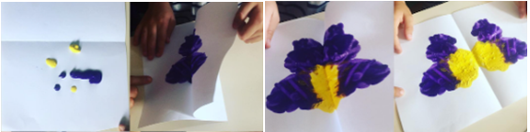
- Travail sur le fichier :
Faire les fiches 75 – 76 – 77.

